**B48** *Scheda creata il 9 gennaio 2024*

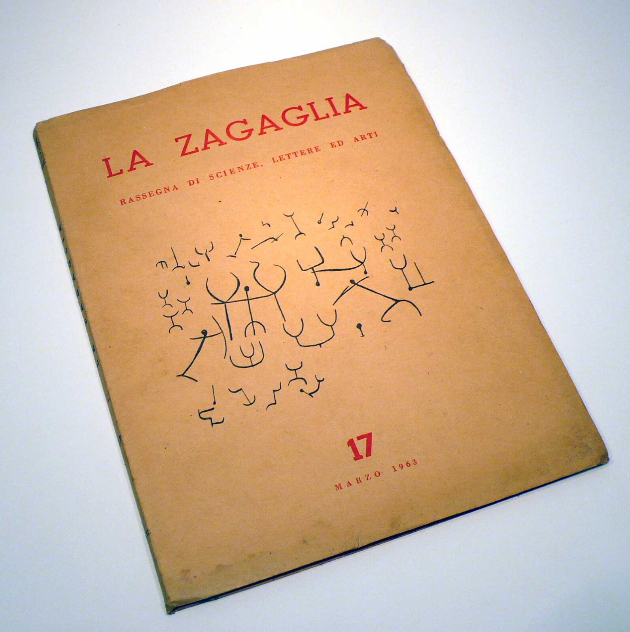 **Descrizione bibliografica**

La **\*Zagaglia** : rassegna di scienze, lettere ed arti : notiziario del Gruppo speleologico salentino.- Anno 1 n. 1 (marzo 1959)-anno 17, n. 67-68 (lug.-dic.1975). - Lecce : [s.n.], 1959-1975. – 17 volumi ; 27 cm. ((Direttore responsabile M. Moscardino. - ISSN 0044-1627. - BNI 59-1612. – SBL0496511

Autore: [Moscardino, Mario](https://opac.sbn.it/opacsbn/opaclib?db=solr_iccu&resultForward=opac/iccu/brief.jsp&from=1&nentries=10&searchForm=opac/iccu/error.jsp&do_cmd=search_show_cmd&item:5032:Nomi::@frase@=SBLV044397)

Soggetto: Cultura – Salento - Periodici

Copia digitale a: <https://emerotecadigitalesalentina.it/zagaglia>

**Volumi disponibili in rete** [1959-1975](https://emerotecadigitalesalentina.it/zagaglia)